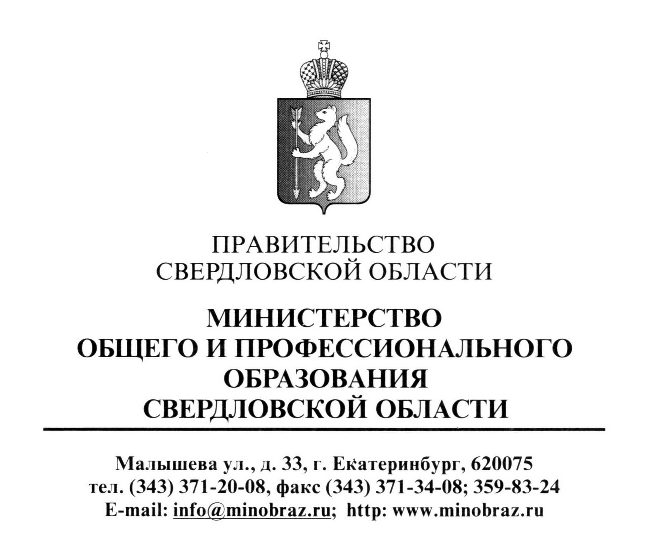

Руководителям органов местного самоуправления, осуществляющих управление в сфере образования

от 27.09.2012 г. № 02-01-82/ 5598 .

На № _______________от ________________________

Об организации системной работы
с одаренными детьми

В настоящее время выявление, поддержка и социализация одаренных детей становятся одной из приоритетных задач современного образования в России, поскольку от ее решения в итоге зависит интеллектуальный и экономический потенциал города, региона, страны в целом.
Миссия государства в сфере поиска и поддержки одаренных детей состоит в том, чтобы создать эффективную систему образования, обеспечив условия для обучения, воспитания, развития способностей всех детей, их дальнейшей самореализации, независимо от места жительства, социального положения и финансовых возможностей семьи.

Указанные меры определены в качестве приоритетов национальной образовательной инициативы «Наша новая школа», легли в основу Концепции общенациональной системы выявления и развития молодых талантов, утвержденной 3 апреля 2012 года № Пр-827 Президентом Российской Федерации, а также зафиксированы поручением Президента РФ в Указе от 7 мая 2012 г. № 599 «О мерах по реализации государственной политики в области образования и науки».
Педагогическое сообщество Свердловской области имеет серьезный опыт комплексной работы с одаренными детьми в рамках областных образовательных проектов: ежегодный областной фестиваль «Юные интеллектуалы Среднего Урала» и фестиваль детского и юношеского творчества «Майская радуга»,
Вместе с тем, реалии сегодняшнего дня требуют актуализировать и систематизировать работу по выявлению, развитию и поддержке одаренных детей на всех уровнях, в первую очередь: школьном и муниципальном.
Для организации оснований и адресности в работе с одаренными детьми в ближайшее время необходимо:
1. Сформировать перечни наиболее значимых мероприятий на уровне муниципалитета, школы с учетом мероприятий федерального, регионального значений.
2. Создать на уровне каждого образовательного учреждения и муниципалитета в целом персонифицированные базы данных по детям–участникам значимых мероприятий международного, всероссийского, регионального, муниципального и школьного уровней, а также разносторонне проявивших себя в учебной и внеурочной деятельности.
3. С учетом определенных перечней мероприятий сформировать муниципальные, школьные планы работ (комплексы мер) по выявлению и развитию одаренных детей. Указанные планы в обязательном порядке должны включать:
- выстраивание межведомственного взаимодействия по созданию условий, обеспечивающих выявление и развитие одаренных детей;
- проведение организационных совещаний, педагогических советов по вопросам определения специфичных для конкретных условий территории и эффективных механизмов, направленных на выявление и развитие одаренных детей;
- организацию работы по изменению деятельности педагогов-предметников в части выполнения условий реализации основной образовательной программы по обеспечению в ходе образовательного процесса возможности развития личности обучающихся, их способностей, удовлетворения познавательных интересов, самореализации обучающихся, в том числе одаренных и талантливых детей через организацию учебной и внеучебной деятельности, различные формы организации учебно-исследовательской и проектной деятельности (творческие конкурсы, олимпиады, научные общества, научно-практические конференции, национальные образовательные программы и т.д.);
- создание научных обществ учащихся, в том числе при поддержке и сопровождении Уральского отделения Российской академии наук, учреждений высшего профессионального образования (примерное положение о создании научных обществ учащихся прилагается).
4. Провести анализ работы образовательных учреждений повышенного статуса (гимназии, лицеи) на предмет качества получаемого образования, результативности участия обучающихся в мероприятиях международного, всероссийского, регионального, муниципального уровней) и при необходимости внести изменения в программу деятельности образовательного учреждения.
5. Внести необходимые изменения в критерии оценки эффективности деятельности педагогов при определении размера стимулирующей части в системе оплаты труда, на уровне муниципального образования – в критерии эффективности деятельности руководителей образовательных учреждений при принятии решения о премировании.

6. Внести изменения в систему организации летнего отдыха и занятости детей – спланировать организацию тематических смен по сопровождению одаренных детей в рамках многопрофильных летних школ на базе пришкольных и загородных оздоровительных лагерей.

Приложение: на 4 л. в 1 экз.

Министр Ю.И. Биктуганов

И.А. Крашенинникова
(343) 359-86-73
Приложение к письму
от 27.09.2012 г. № 02-01-82/ 5598

Пример

ПОЛОЖЕНИЕ
о научном обществе учащихся
1. Общие положения
1.1. Настоящее Положение о научном обществе учащихся разработано в соответствии с:
- Законом Российской Федерации «Об образовании»
- Федеральным законом от 24 июля 1998 г. № 124-ФЗ «Об основных гарантиях прав ребенка в Российской Федерации»;
- Типовым положением об общеобразовательном учреждении, утвержденным Постановлением Правительства РФ от 19 марта 2001 г. № 196;

1.2. Настоящее Положение определяет порядок организации научного общества учащихся школы.

1.3. Научное общество учащихся школы (далее – НОУ) – это общественная добровольная творческая организация учащихся и педагогов, стремящихся к глубокому познанию достижений науки, техники, культуры, к развитию креативного мышления, интеллектуальной инициативе, самостоятельности, аналитическому подходу к собственной деятельности, приобретению умений и навыков исследовательской, изобретательской, опытно-экспериментальной работы.
1.4. В научном обществе учащихся создаются секции:
- в возрасте от 8-10 лет – начальная школа
- в возрасте от 11-17 лет:
- естественнонаучная;
- физико-математическая;
- гуманитарная;
- художественно-эстетическая;
- литературы и искусства;
- инженерно-техническая;
- национальной культуры;
- другие.

1.5. Секции организованы на основе предметных объединений по интересам, на основе развития и совершенствования индивидуального творчества учащихся, вовлекаемых в предметно-научную, поисковую деятельность.

1.6. В работе предметно-тематических секций принимают участие те школьники, которые стремятся совершенствовать свои познания в определенной области науки, техники, искусства, стремятся расширять свой кругозор, приобретать умения и навыки творческой, научно-исследовательской, изобретательской, опытнической деятельности в свободное от основных (учебных) занятий время под руководством учителя школы, родителей – специалистов и других лиц.

2. Цель и задачи научного общества учащихся
2.1. Целью создания НОУ является выявление и поддержка одаренных учащихся, способствование раннему раскрытию интересов и склонностей учащихся к научно-поисковой деятельности, развитие их интеллектуальных, творческих способностей, поддержка научно-исследовательской деятельности учеников, создание условий для самоопределения, самореализации обучающихся, воспитание активной жизненной позиции, высоких нравственных качеств и духовной культуры.
2.2. НОУ призвано:
- активно содействовать всестороннему развитию учащихся, выработке у учащихся творческого отношения к труду и активной жизненной позиции делового человека;
- формировать у учащихся интерес к изучению основ гуманитарных, естественных и математических наук, к научно-исследовательской и рационализаторской, эвристической работе;
- обучение членов НОУ навыкам самостоятельной деятельности при поиске решений научно-исследовательских проблем, учить методам и приемам доступных им научных исследований;
- содействовать выработке навыков и умений обращения с приборами, оборудованием, обучать методике постановки эксперимента (реального, мысленного), работать с научной, специальной литературой;
- содействовать гражданскому и патриотическому становлению через раскрытие достижений Российской и мировой науки;
- учить работать с научной литературой, отбирать, анализировать, систематизировать материал, выявлять и формулировать проблемы, овладевать навыками в науке и практике, обращаться с оборудованием;
- способствовать профессиональному самоопределению учащихся школы.
3. Содержание и формы работы научного общества
3.1. Главным в содержании работы НОУ является развитие познавательной активности и творческих способностей учащихся в процессе углубленного изучения одной из отраслей науки, техники, литературы и искусства.

3.2. Выбор индивидуальной темы для исследовательской работы учащегося осуществляется самостоятельно самим учащимся и с помощью руководителя.

3.3. Формы работы в НОУ разнообразны:
- составление программ и разработка проектов и тем исследования;
- удовлетворение индивидуальных познавательных интересов участников НОУ на изучение, исследования по интересующим их проблемам;
- участие в олимпиадах, конкурсах, турнирах, интеллектуальных играх, выставках;
- проведение дискуссий, семинаров, научно-практических конференций;
- подготовка творческих работ, тезисов, докладов.
3.4. Каждая творческая работа учащегося – члена НОУ в итоге должна содержать обобщения и выводы, рекомендации (или предложения), список использованной литературы, рисунки (чертежи, схемы, фотографии, карты, графики).
4. Органы управления и анализ деятельности НОУ
4.1. Высшим органом управления НОУ является собрание всех членов научного общества учащихся, которое собирается не реже одного раза в четверть.

4.2. Руководит деятельностью НОУ ученический совет, избираемый общим собранием сроком на один год. Из членов совета выбирается председатель НОУ и секретарь.

4.3. Совет НОУ решает организационные вопросы, оказывает помощь руководителям секций (консультантам) в работе по проведению школьных конференций, выставок, экспедиций, собраний, взаимодействует с советами других школьных НОУ.

4.4. Ученический совет работает под руководством научно-методического совета школы.

4.5. Занятия членов НОУ проводятся коллективно или индивидуально под началом руководителей школьных секций (отделений) по мере необходимости, но не реже одного раза в четверть.

4.6. В конце учебного года проводится заключительная конференция, на которой совет НОУ отчитывается о проведенной в течение года работе, а также определяются победители в каждой предметной секции, награждаются победители.

4.7. Организационная и финансовая поддержка НОУ осуществляется попечительским советом, педагогическим коллективом и администрацией школы.
5. Права и обязанности
5.1. В научное общество учащихся может вступить каждый ученик, имеющий интерес к исследовательской деятельности и получивший рекомендацию учителя-предметника. Участвовать в работе НОУ имеют право, учащиеся школы в возрасте от 8 до 17 лет.
5.2. Каждый учащийся в НОУ имеет право:
- работать в одной-двух секциях;
- выбора темы индивидуальной или коллективной творческой работы по избранному направлению;
- выбирать руководителя-консультанта работы;
- получать консультации и рецензии на свои работы;
- избирать и быть избранным в руководящие органы НОУ;
- быть заслушанным со своей работой на секции НОУ;
- участвовать в проводимых конференциях;
- использовать материальную базу школы для проведения научных исследований и практической работы;
- публиковать результаты своей исследовательской работы в печатных изданиях;
- вносить предложения по совершенствованию работы НОУ;
- быть поощренным за активную творческую работу в НОУ;
- добровольно выйти из состава НОУ.

5.3. Каждый обучающийся, состоящий в НОУ, обязан:
- систематически овладевать навыками исследовательской работы в избранном им направлении поиска;
- регулярно вносить отчет о своей работе на заседание секции.

6. Материальная база НОУ
Материальная база НОУ формируется из собственных средств школы. Под базой подразумеваются лаборатории, кабинеты, библиотека, медиатека, отдельные приборы, оборудование, материалы, множительная техника. Может быть использована материально-техническая база других учреждений на основании согласования с ними.

7. Функции руководителей секций
7.1. Научное консультирование:
- по выбору проблемы исследования;
- по определению содержания работы (гипотезы);
- по выбору методов поиска решения проблемы;
- в области накопления и способов отработки результатов поиска;
- в плане подготовки материалов для рефератов, докладов, тезисов.

7.2. При выборе проблемы для исследования руководитель секции должен исходить из:
- объективной потребности жизни в обновлении того или иного знания;
- результатов научного прогнозирования социального развития города (района, поселка);
- интересов учителей, привлекаемых к руководству научно-исследовательской работы учащихся.

